常用气体气瓶颜色标志一览表
1 充装常用气体的气瓶颜色标志见表2。
表2 气瓶颜色标志一览表
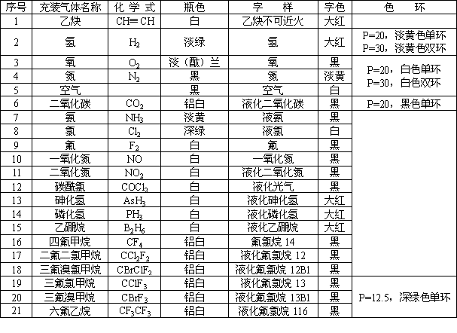
续表2
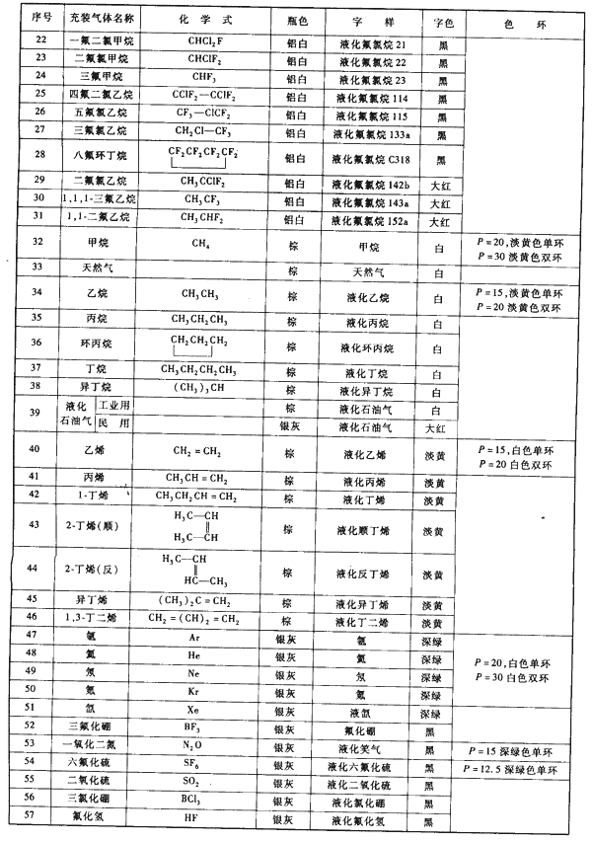

续表2
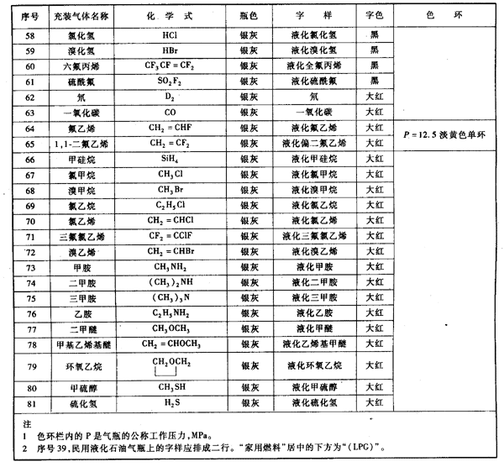
2 充装表2以外的气体，其气瓶的涂膜配色见表3，再赋予相应的字样和色环即成某气体的气瓶颜色标志。
表3 气瓶涂膜配色类型
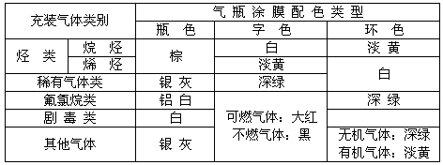
3 瓶帽、护罩、瓶耳、底座等的涂膜颜色应与瓶色一致。

